Національний технічний університет України

«Київський політехнічний інститут імені Ігоря Сікорського»

Факультет інформатики та обчислювальної техніки

Кафедра обчислювальної техніки

**Архітектура комп'ютерів 3. Мікропроцесорні системи**

**Воркшоп 4**

«Communication: USART»

Виконав:

студент групи ІО-23

Корбут М. Я.

Залікова книжка №2313

Перевірив

Каплунов А.В.

Київ - 2025

**Воркшоп 4**

**Тема:** «Communication: USART»

**Мета:** зрозуміти як працюють USART інтерфейс та як його налаштовувати.

**Хід роботи:**

У процесі роботи булоактивовано та налаштовано послідовний інтерфейс usart для передачі команд та отримання відповідей. Керування відбувалося за допомогою програми Putty. З програмного боку використовувалася конструкція switch-cаse, яка на основі отиманої команди обирала, які світлодіоди переключати Відповідний фрагмент коду з файлу main.c:

  /* USER CODE BEGIN WHILE */

  HAL_Delay(1000); //Delay after UART init not to catch some trash

  while (1)

  {

    uint8_t Buffer[1];  //Buffer for received commands

    HAL_StatusTypeDef result; //Status of UART read

    result = HAL_UART_Receive(&huart3, Buffer, 1, 10);  //Read command from UART

    if(result == HAL_OK){ //If data is ready

      switch(Buffer[0]){  // Choose the command

      case '1':

        HAL_GPIO_TogglePin(GPIOD, GPIO_PIN_12);

        if(HAL_GPIO_ReadPin(GPIOD, GPIO_PIN_12)==GPIO_PIN_SET){     //Toggle pin, read new state and report back

          HAL_UART_Transmit(&huart3, (uint8_t *)"\n\r>Green ON\r\n", 13, 100);

        }

        else{

          HAL_UART_Transmit(&huart3, (uint8_t *)"\n\r>Green OFF\r\n", 14, 100);

        }

        break;

      case '2':

      HAL_GPIO_TogglePin(GPIOD, GPIO_PIN_13);

      if(HAL_GPIO_ReadPin(GPIOD, GPIO_PIN_13)==GPIO_PIN_SET){     //Toggle pin, read new state and report back

        HAL_UART_Transmit(&huart3, (uint8_t *)"\n\r>Orange ON\r\n", 14, 100);

      }

      else{

        HAL_UART_Transmit(&huart3, (uint8_t *)"\n\r>Orange OFF\r\n", 15, 100);

      }

      break;

      case '3':

        HAL_GPIO_TogglePin(GPIOD, GPIO_PIN_14);

        if(HAL_GPIO_ReadPin(GPIOD, GPIO_PIN_14)==GPIO_PIN_SET){     //Toggle pin, read new state and report back

          HAL_UART_Transmit(&huart3, (uint8_t *)"\n\r>Red ON\r\n", 11, 100);

        }

        else{

          HAL_UART_Transmit(&huart3, (uint8_t *)"\n\r>Red OFF\r\n", 12, 100);

        }

        break;

      case '4':

      HAL_GPIO_TogglePin(GPIOD, GPIO_PIN_15);

      if(HAL_GPIO_ReadPin(GPIOD, GPIO_PIN_15)==GPIO_PIN_SET){     //Toggle pin, read new state and report back

        HAL_UART_Transmit(&huart3, (uint8_t *)"\n\r>Blue ON\r\n", 12, 100);

      }

      else{

        HAL_UART_Transmit(&huart3, (uint8_t *)"\n\r>Blue OFF\r\n", 13, 100);

      }

      break;

      case '5':

      HAL_GPIO_WritePin(GPIOD, GPIO_PIN_12|GPIO_PIN_13|GPIO_PIN_14|GPIO_PIN_15, GPIO_PIN_SET);  //Set all pins ON

      HAL_UART_Transmit(&huart3, (uint8_t *)"\n\r>ALL ON\r\n", 11, 100);

      break;

    case '6':

      HAL_GPIO_WritePin(GPIOD, GPIO_PIN_12|GPIO_PIN_13|GPIO_PIN_14|GPIO_PIN_15, GPIO_PIN_RESET);  //Set all pins OFF

      HAL_UART_Transmit(&huart3, (uint8_t *)"\n\r>ALL OFF\r\n", 12, 100);

      break;

      default:

        HAL_UART_Transmit(&huart3, (uint8_t *)"\n\r>Wrong command\r\n", 18, 100);

        break;

      }

    }

  }

  /* USER CODE END 3 */

Зауважте, що коментарі написано ангілйською, адже вони писалися на віддаленій машині, де я не знайшов можливості змінити розкладку.

**Результати роботи програми:**

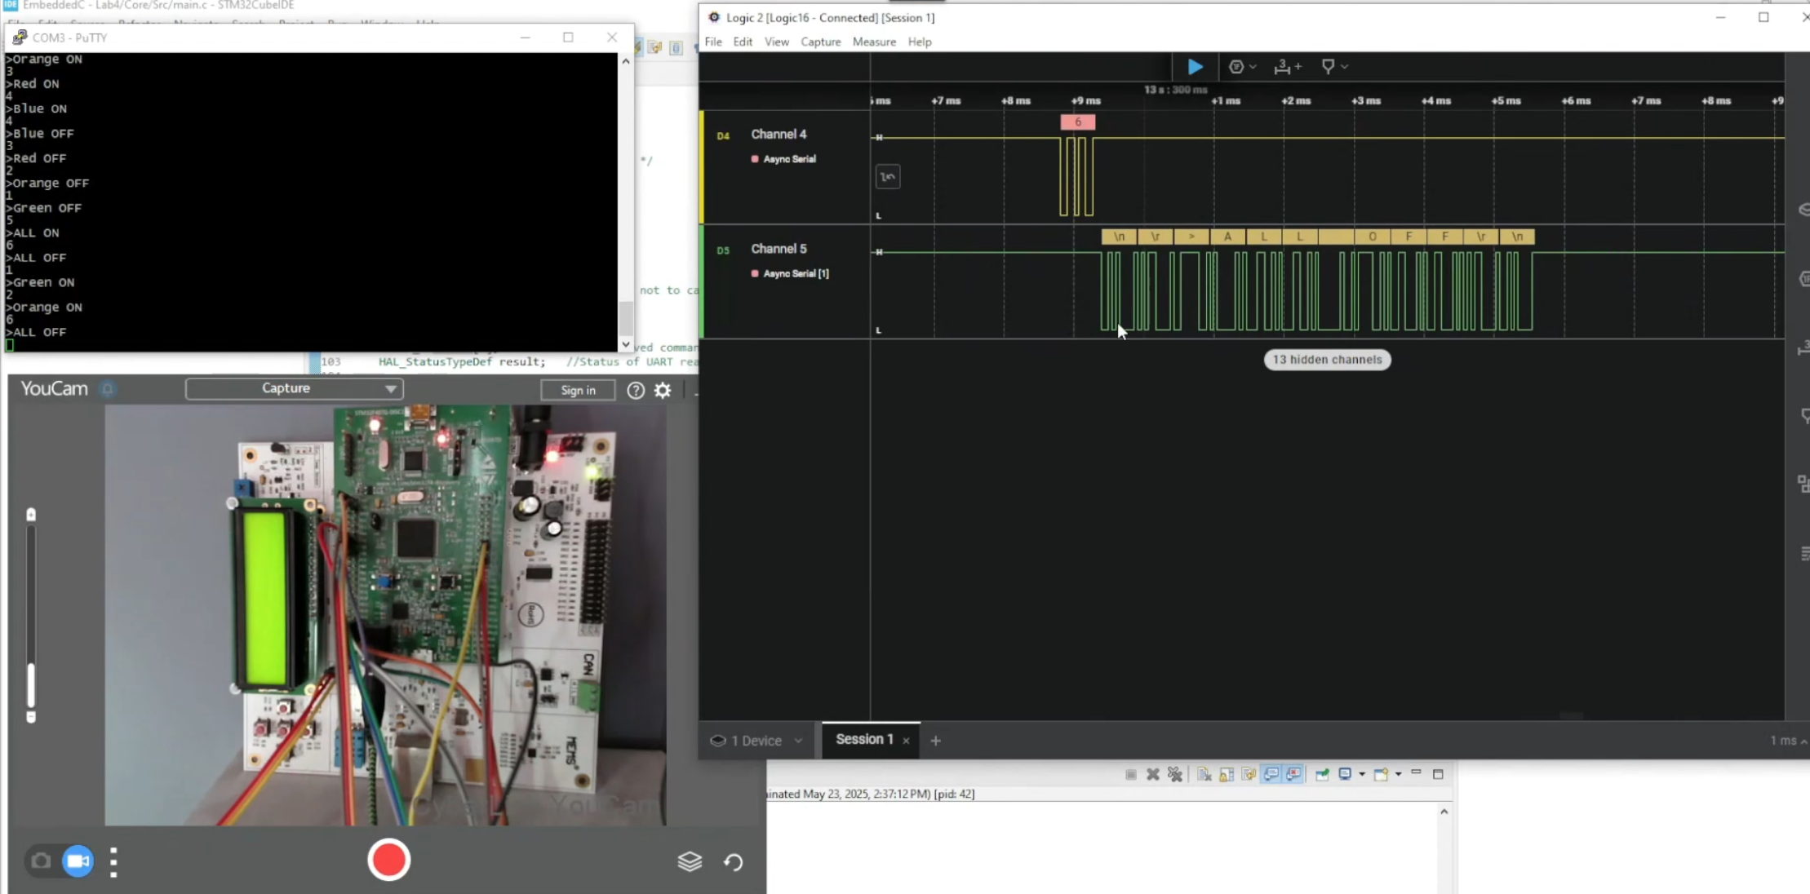

**Репозиторій**

Код було завантажено до репозиторію GitHub. Переглянути його можна за [посиланням](https://github.com/Misha1tigr/ak3-labs-korbut/tree/main/Workshop_4).